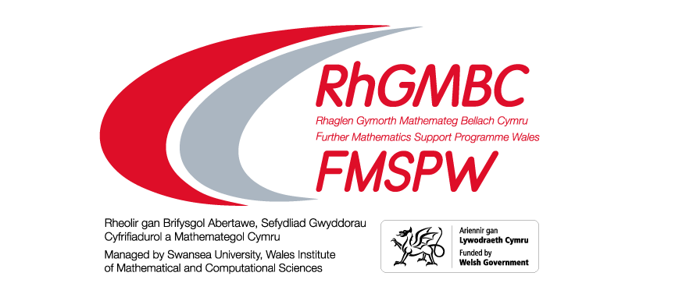
Ffurflen Gais / Application Form
Sesiynau Pontio Blwyddyn 13 i Brifysgol
Year 13 University Bridging Sessions
Dyddiad cau ar gyfer ceisiadau Dydd Llun 18 Hydref
Deadline for applications Monday 18 October
Cyswllt Athro/ Teacher Contact:
Ebost Athro/ Teacher Email:
Enw’r Ysgol / School Name:

Enw’r Myfyriwr / Name of Student | Cyfeiriad Ebost Myfyriwr / Student Email Address | Rhyw / Gender
Nid oes uchafswm ond byddem yn eich annog i gael y myfyrwyr i lenwi’r adborth electronig
There is no maximum number but we would encourage you to get the students to submit the electronic feedback.

